 | app | 浏览器
安全 | 高 | 低
开发成本 | 高 | 低
性能 | 高 | 低

为什么APP中用token
非浏览器环境对cookie和session的支持不友好，导致验证困难
Token 可以解决负载均衡，session文件不同步的问题
Token 有时效性，可以防御CSRF攻击

1： token

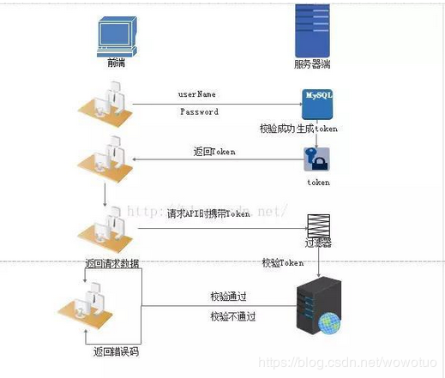

接口的安全等级
1： 完全开放 (public)
2: 保密的（protect） session登录验证，token验证
3: 绝密的（private） IP限制，mac地址限制（每个电脑或手机都有唯一的mac地址，也称为物理地址。相当于指纹）

